LAPORAN PRAKTIKUM ALGORITMA PEMOGRAMAN

GitHub



Oleh :

FAYI AMATULLAH AZHARA

NIM 2311537001

MATA KULIAH

ALGORITMA PEMOGRAMAN

DOSEN PENGAMPU : Dr.WAHYUDI ST, MT.

FAKULTAS TEKNOLOGI INFORMASI

DEPARTEMEN INFORMATIKA

UNIVERSITAS ANDALAS

1. **Pendahuluan** 
   1. GitHub



GitHub adalah layanan hos web bersama untuk proyek pengembangan perangkat lunak yang menggunakan sistem kendali versi Git dan layanan hosting internet. Dalam praktikum ini, saya akan memaparkan langkah-langkah yang diperlukan untuk mengunggah folder proyek Eclipse ke GitHub.

* 1. Eclipse



Eclipse adalah sebuah IDE untuk mengembangkan perangkat lunak dan dapat dijalankan di semua platform. Berikut ini adalah sifat dari Eclipse: Multi-platform: Target sistem operasi Eclipse adalah Microsoft Windows, Linux, Solaris, AIX, HP-UX dan Mac OS X.

1. **Tujuan**

Praktikum ini bertujuan untuk memahami penggunaan GitHub sebagai

platform control versi dan memahami langkah-langkah untuk mengunggah folder Eclipse ke respotari GitHub

1. **Posedur Kerja**

a. Alat dan bahan

* + 1. Komputer atau laptop
    2. Aplikasi Eclipse
    3. Akun GitHub
    4. Akses internet

b. Langkah

* + 1. Membuat program di Eclipse
    2. Mengunggah program ke GitHub

1. **Pembahasan**

a. Membuat program di Eclipse

* 1. Membuka Eclipse

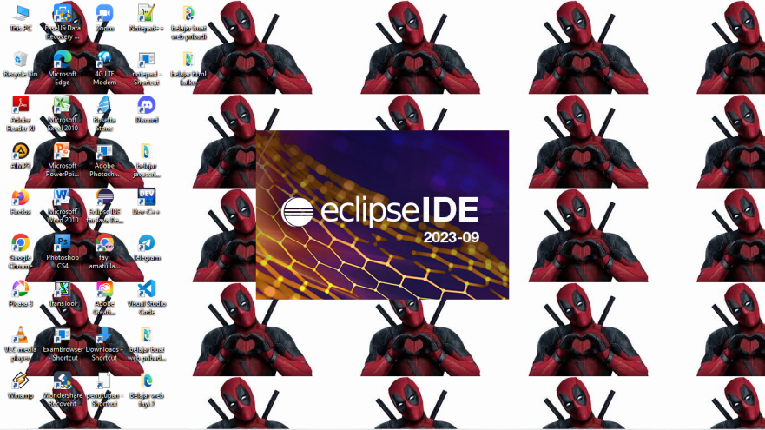

* 1. Membuat proyek baru ( klik “file”> “new”> “java project”> isi “project name” >klik “finish” )

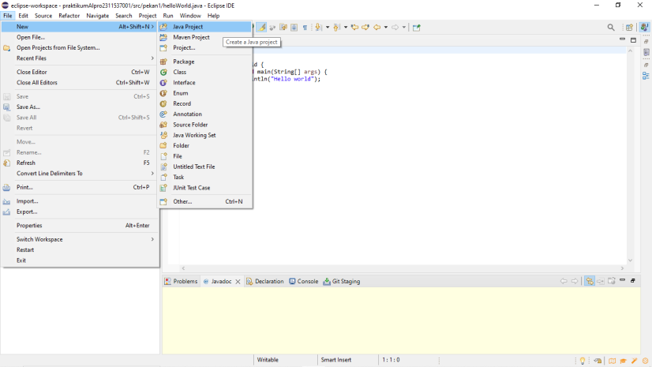 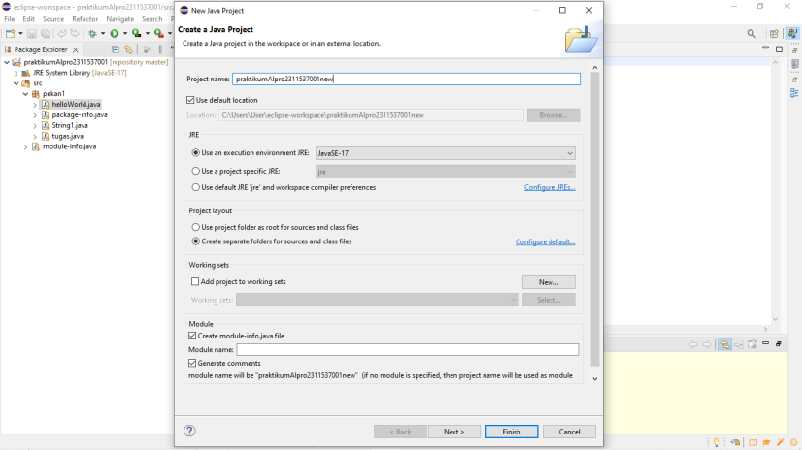

* 1. Membuat package java ( klik “file”> “new”> “package”> isi “name” > klik “finish” )

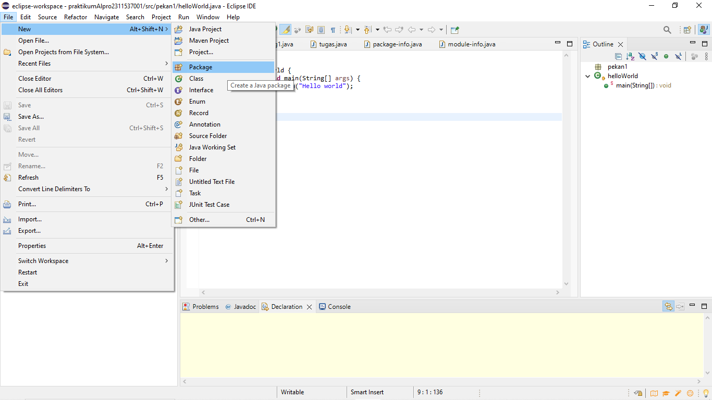 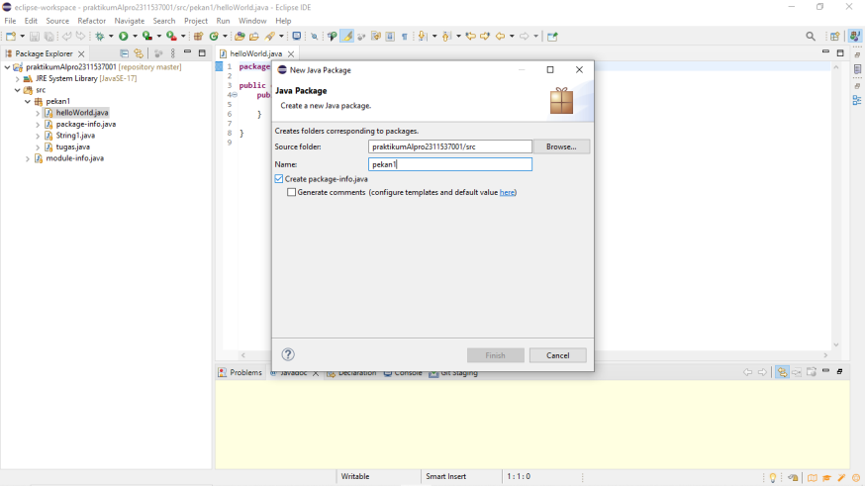

* 1. Membuat kelas java ( klik “file”> “new”> “class”> isi “name” > klik “finish” )

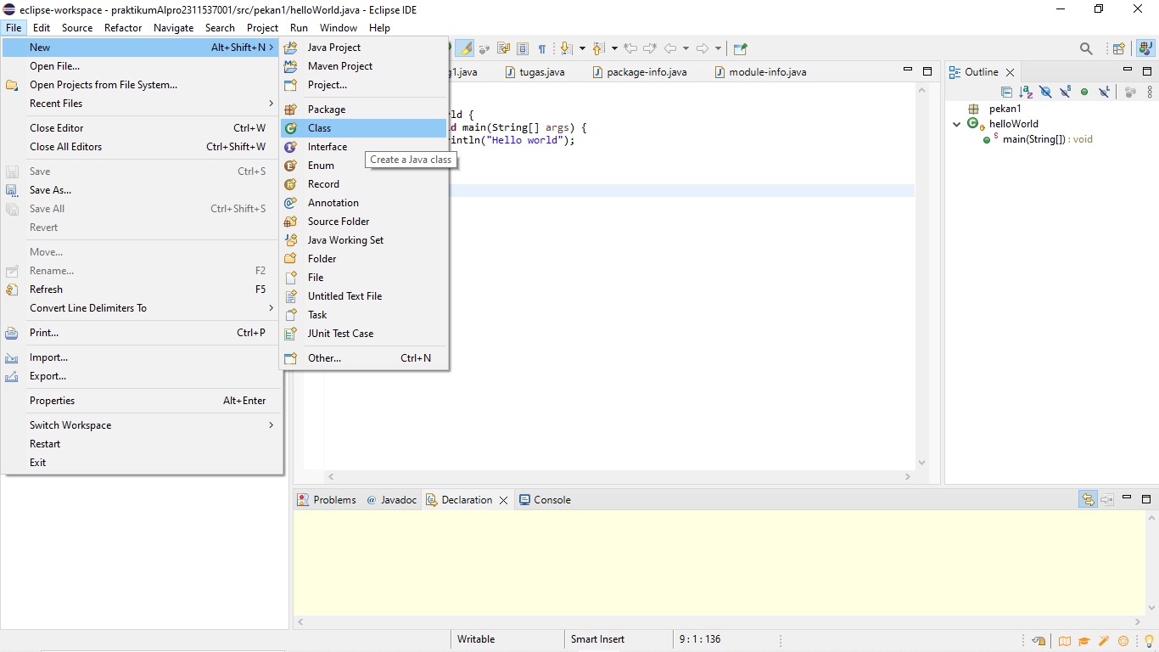 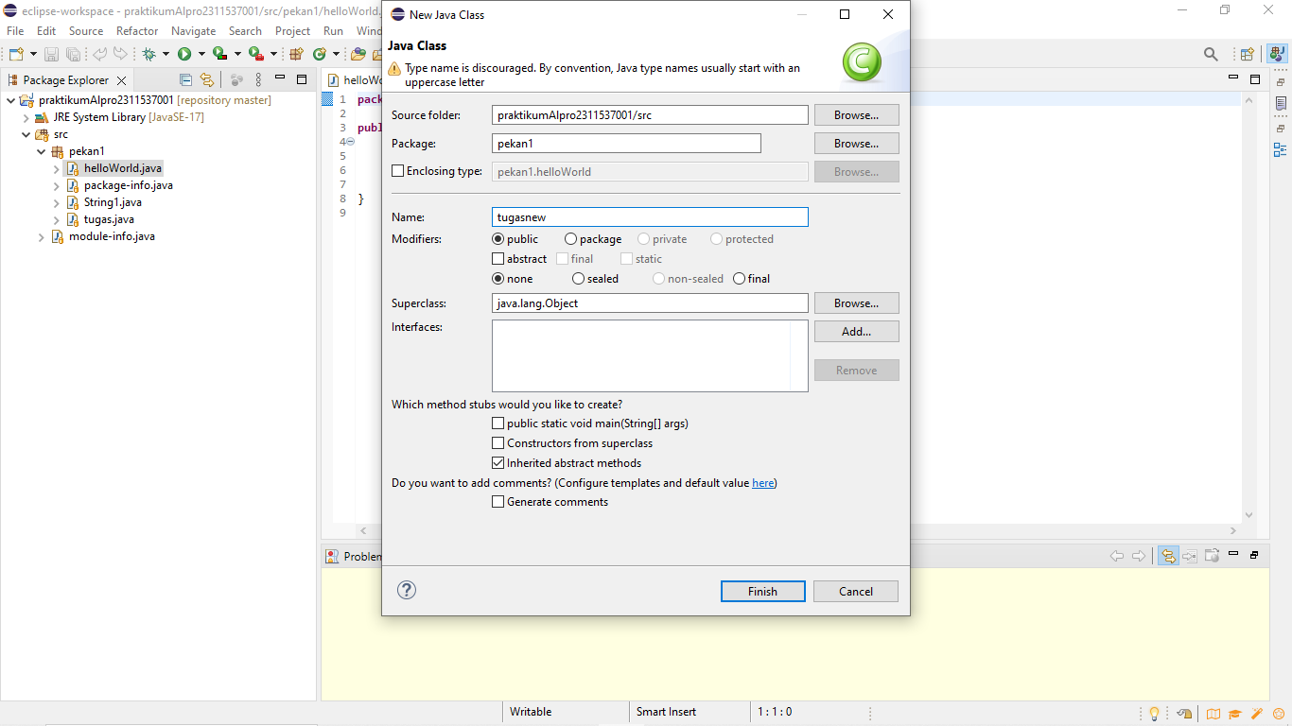

* 1. Menulis kode

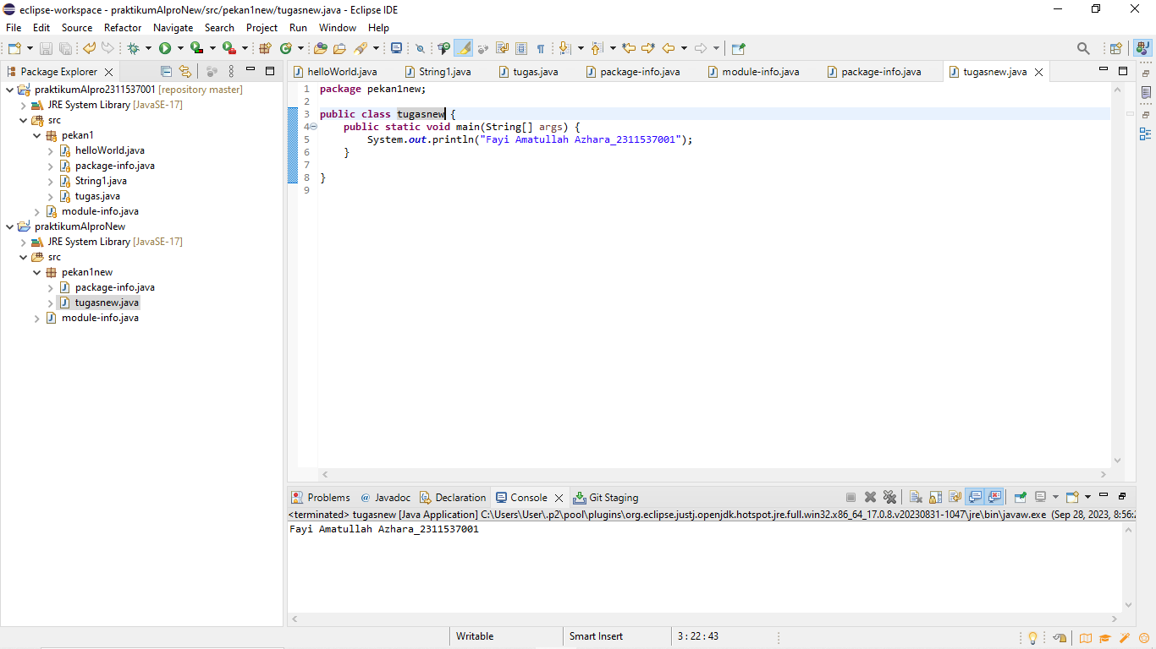

* 1. Menjalankan program ( klik “Run”). Hasilnya akan muncul di konsol Eclipse.

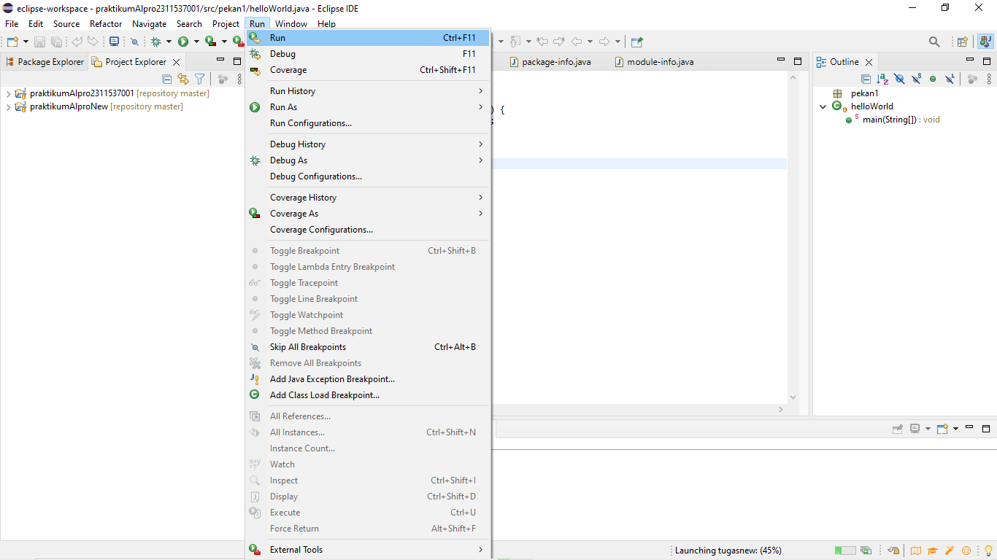

1. Mengunggah program ke GitHub
   1. Membuat Repositori di GitHub (masuk kea kun GitHub di situs web> klik “new”> lalu membuat repository baru dengan nama yang sesuai> klik “Create repository” )

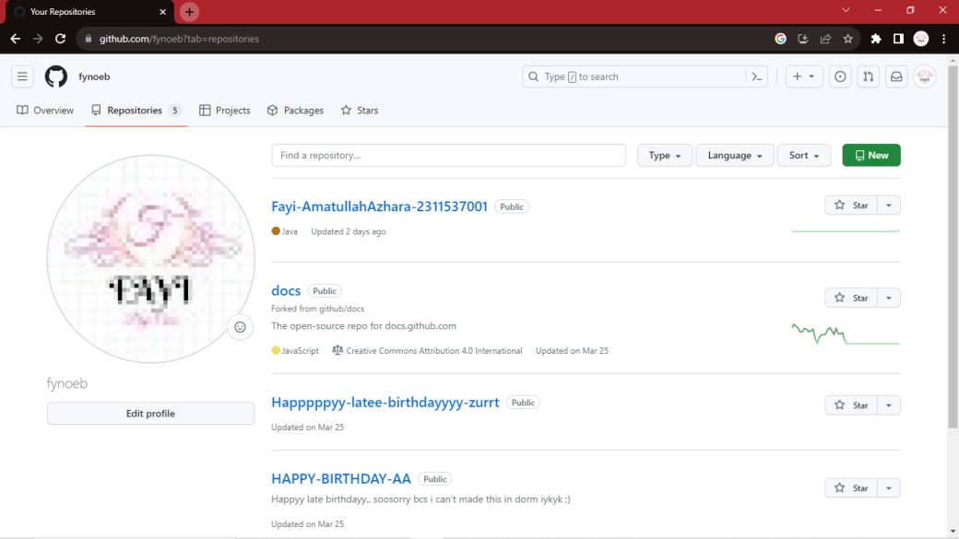 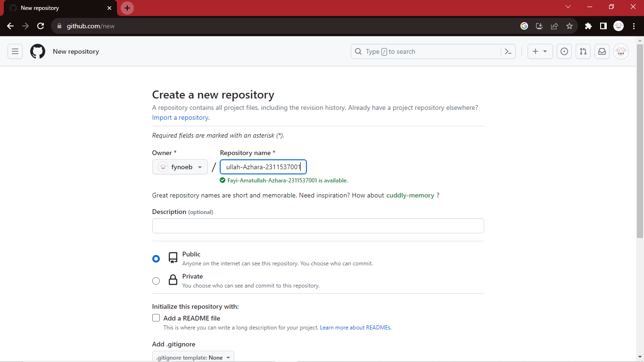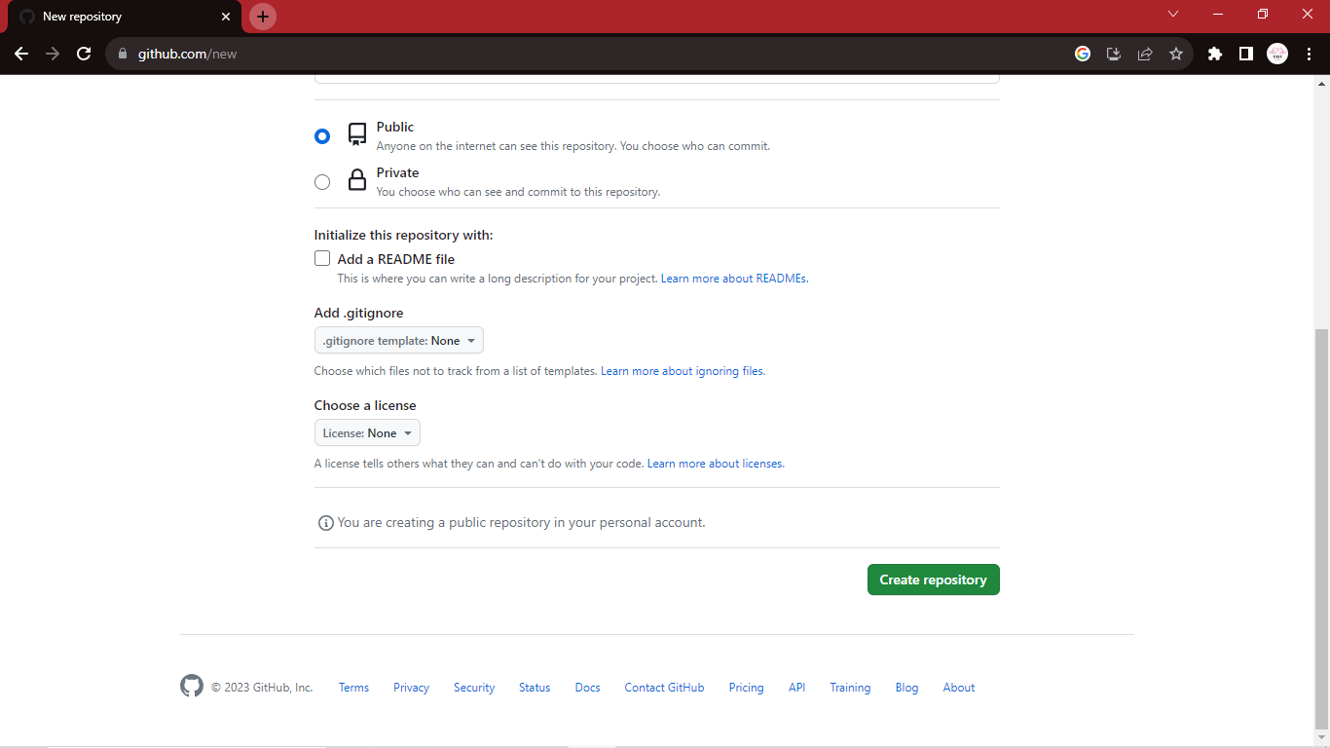

* 1. Kembali ke Eclipse (klik kanan pada folder> klik “team”> klik “share project…”> ikuti langkah> klik “finish” )

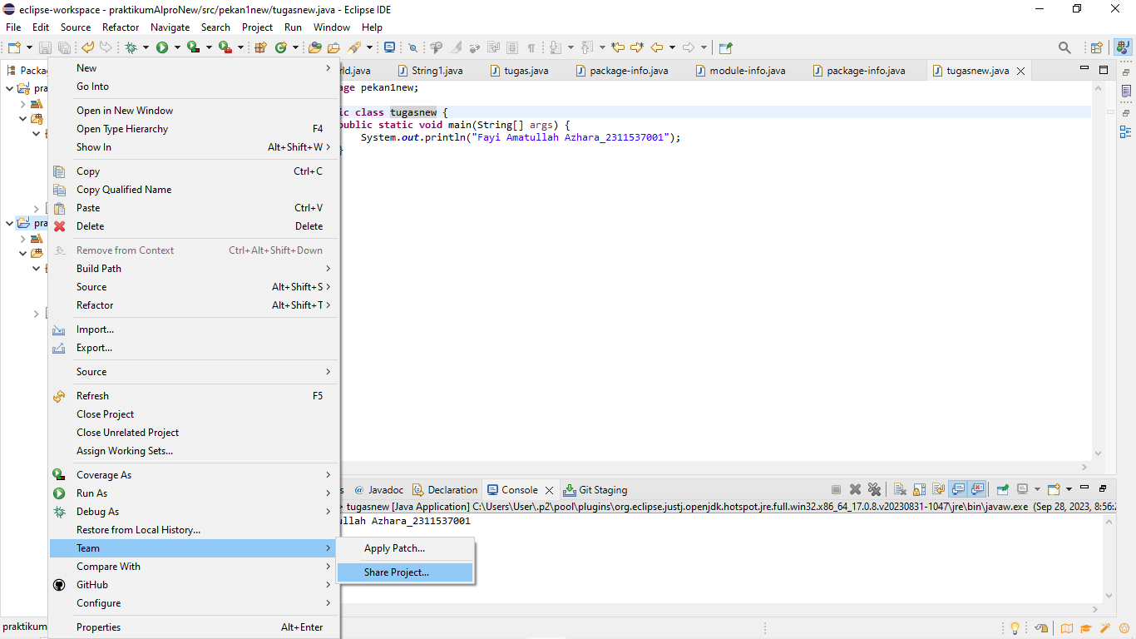

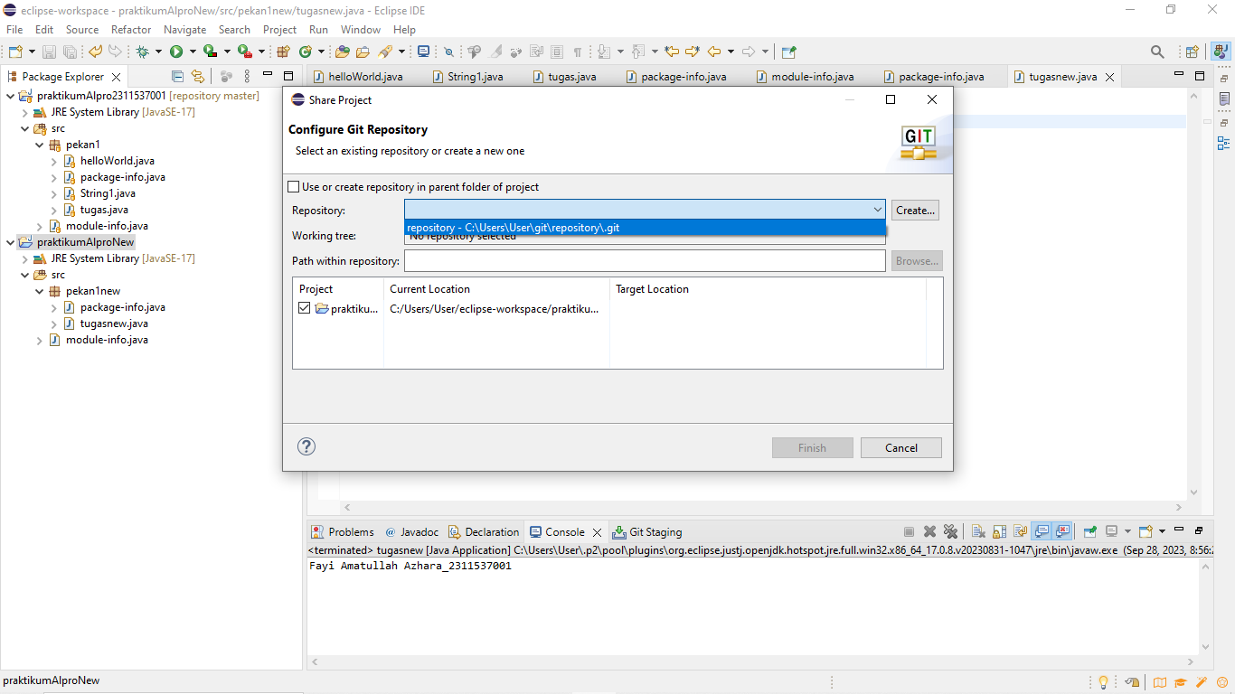

* 1. Kembali ke Eclipse (lakukan kembali klik kanan pada folder> klik “team”> klik “commit…”> ikuti langkah> klik “finish” )

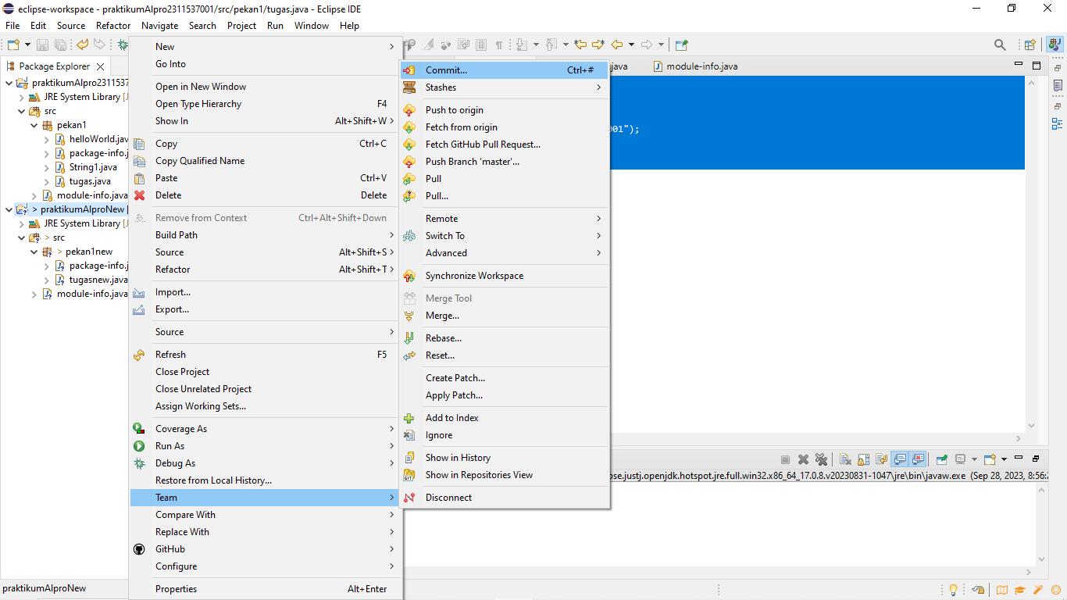

* 1. Lakukan commit (pindahkan unstaged changes ke staged changes dengan klik “++”> isi “Commit Message”> klik “commit” )

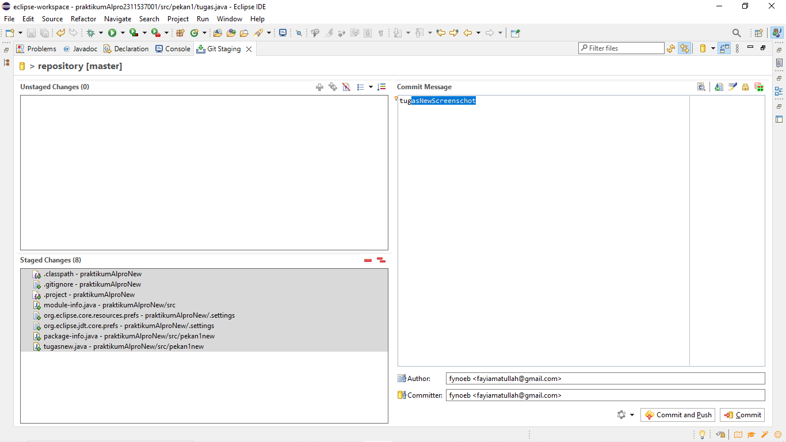

* 1. Kembali ke Eclipse (lakukan kembali klik kanan pada folder> klik “team”> klik “Push Branch ‘master…”

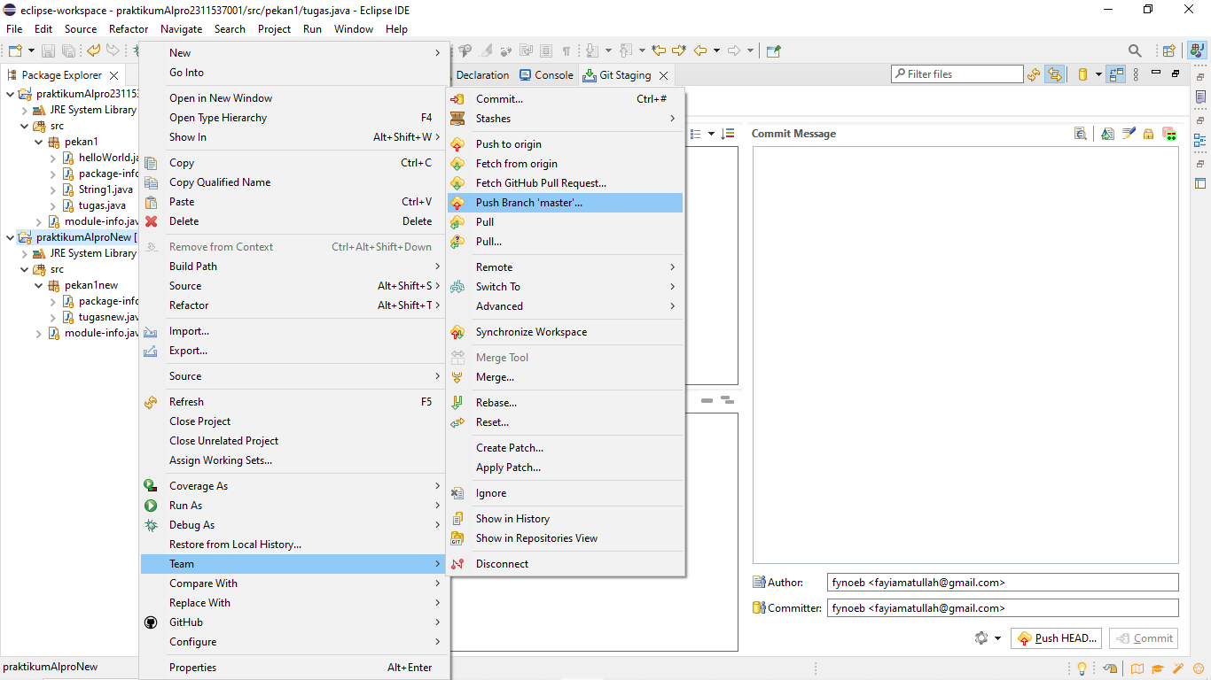

* 1. Masukkan link repository GitHub > isi “user” dengan username GitHub > isi password

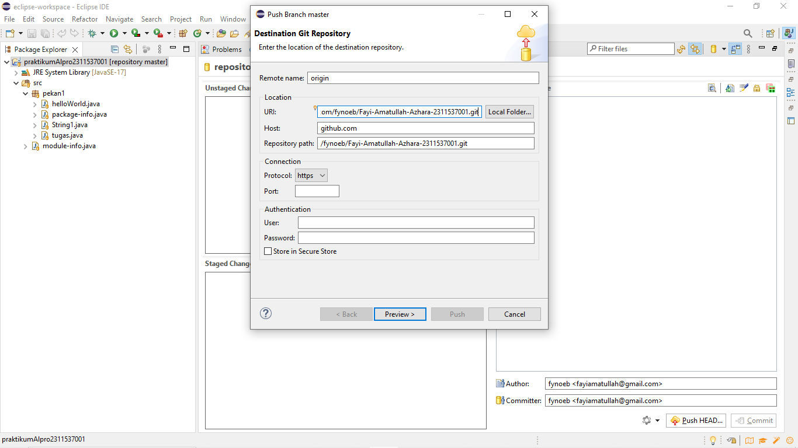

* 1. Cara mendapatkan password (klik icon profil sebelah kanan atas> klik “settings”> klik “Developer Setting” > klik “Personal acces tokens” >klik “tokens (classic) > klik “Generate new token” > isi “note”> klik “generate token > copy token

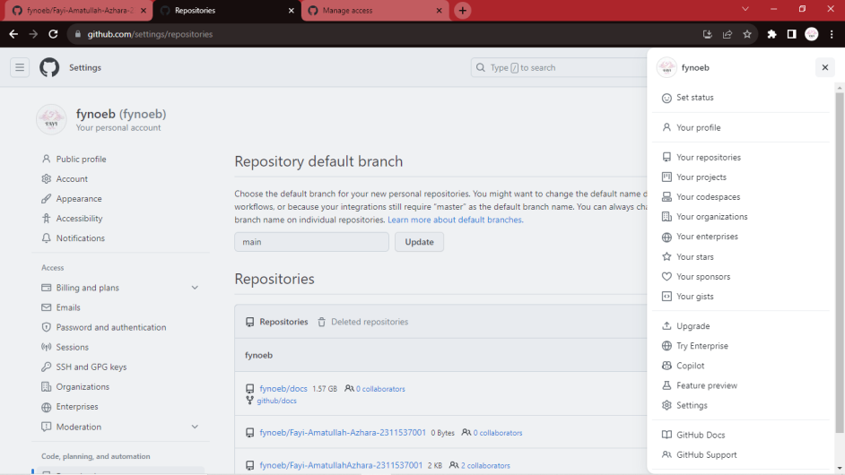 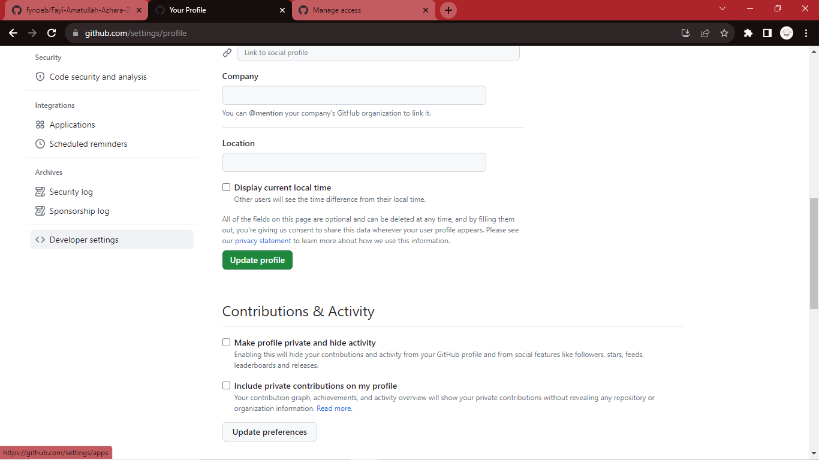

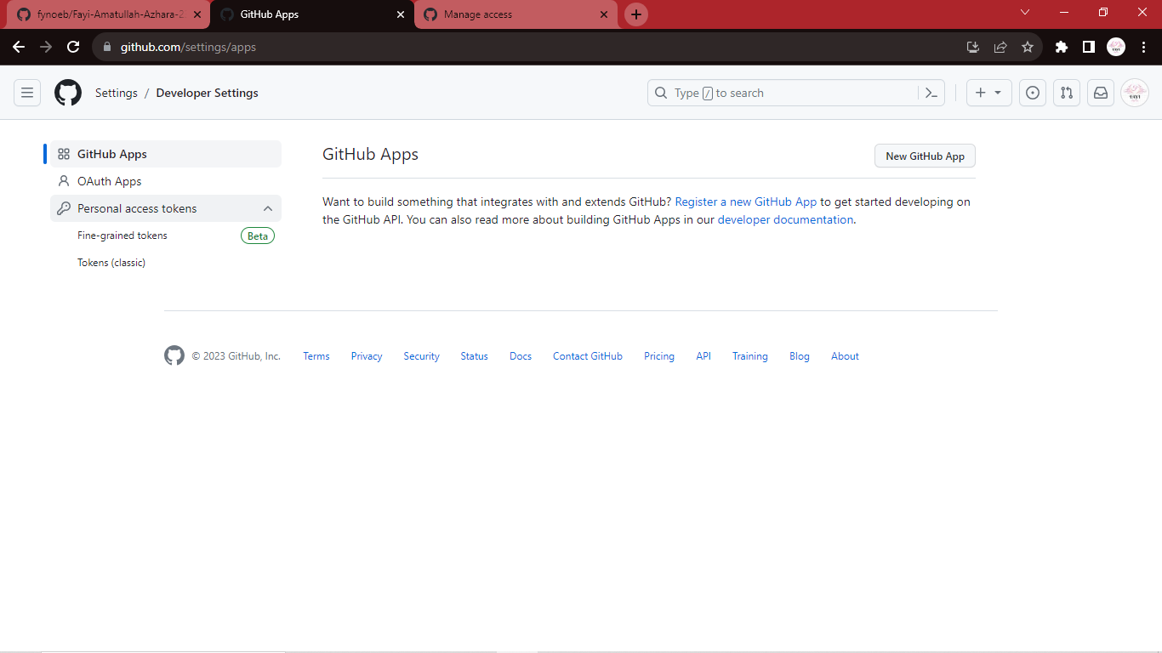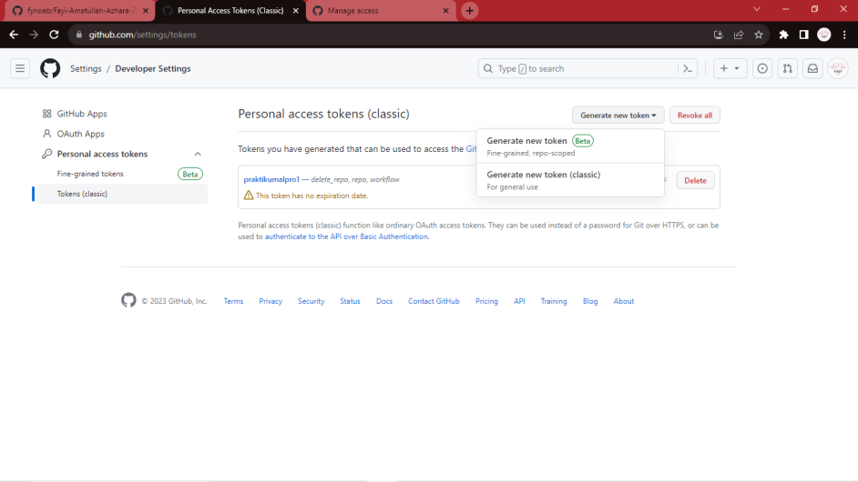

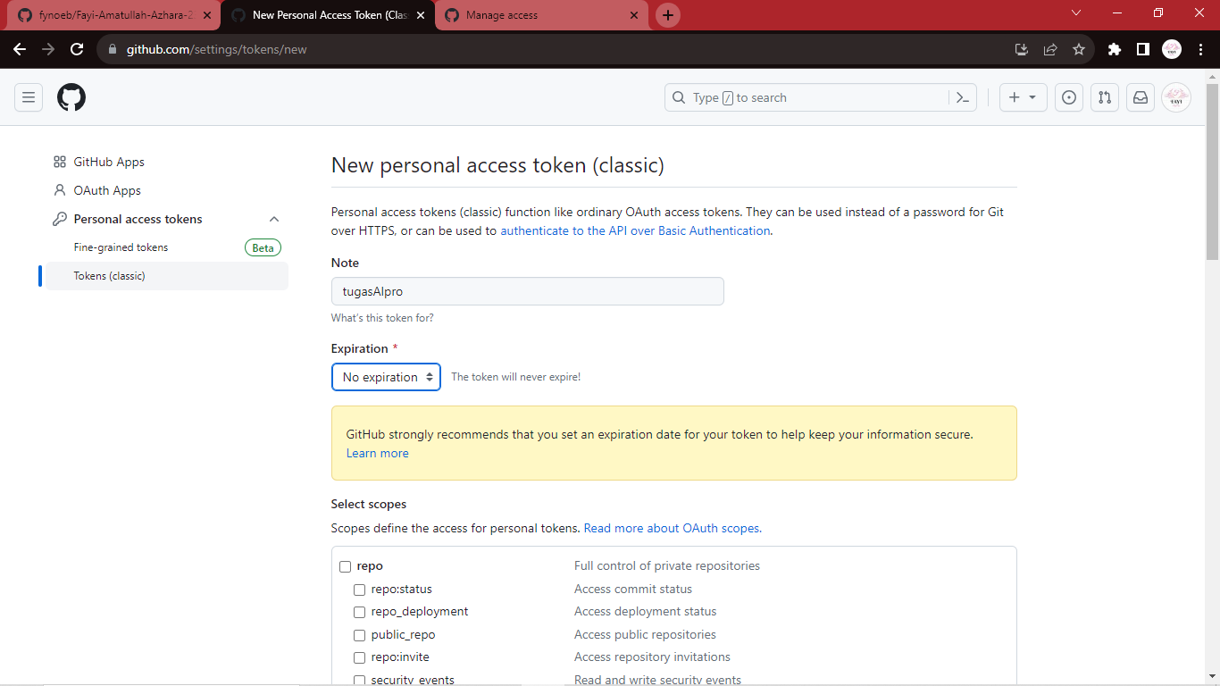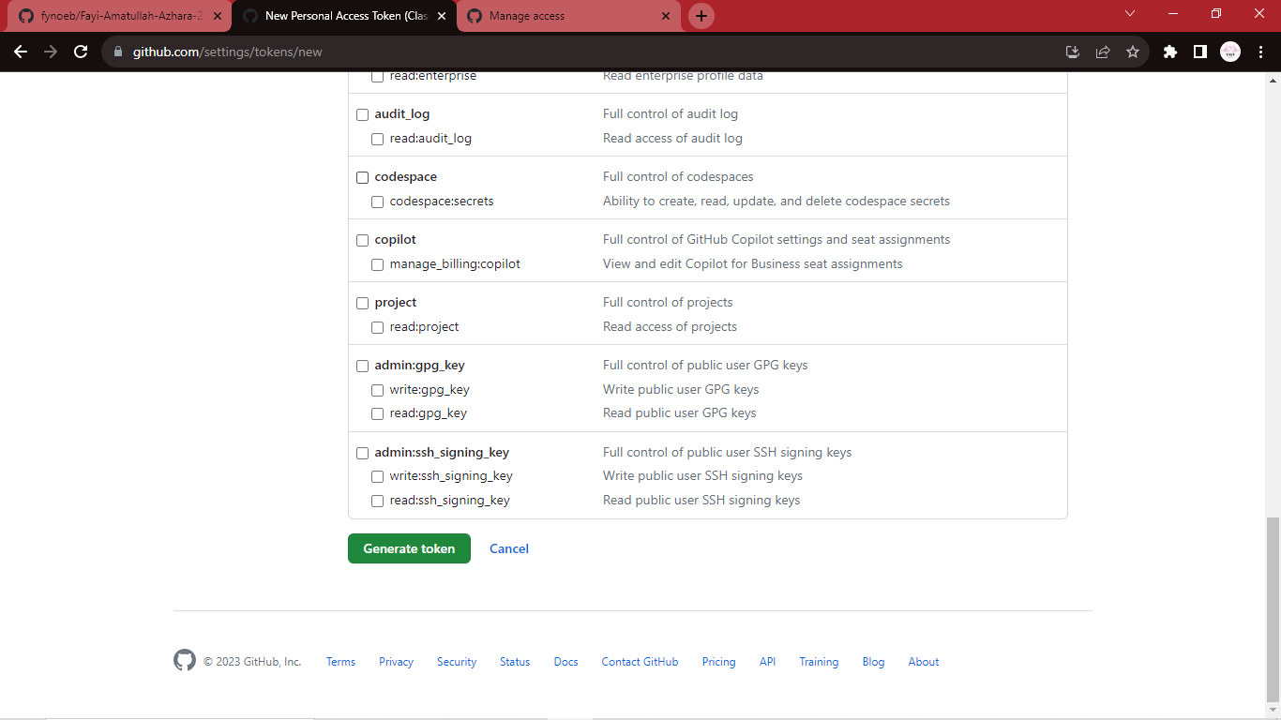

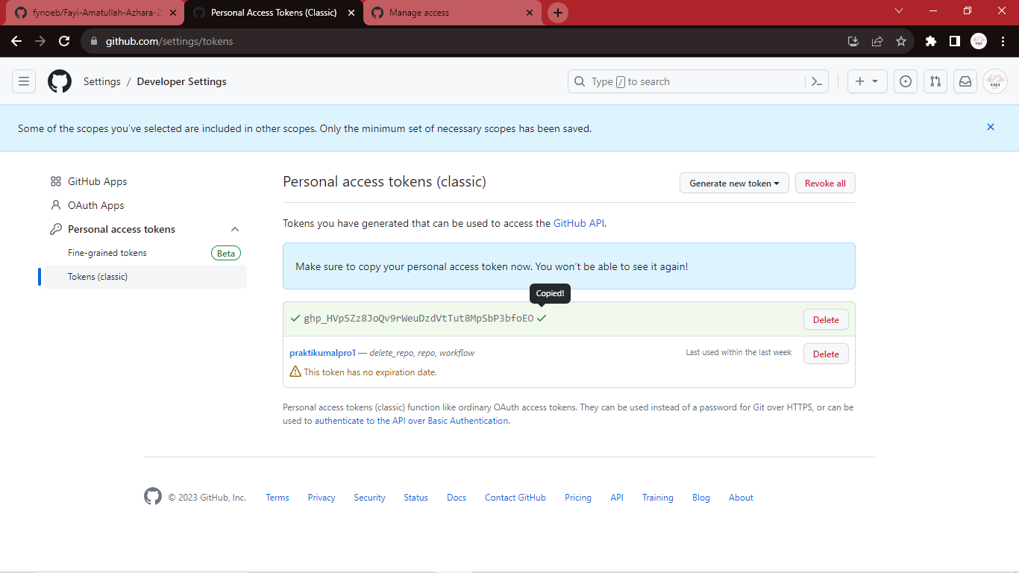

* 1. Folder berhasil di unggah di GitHub

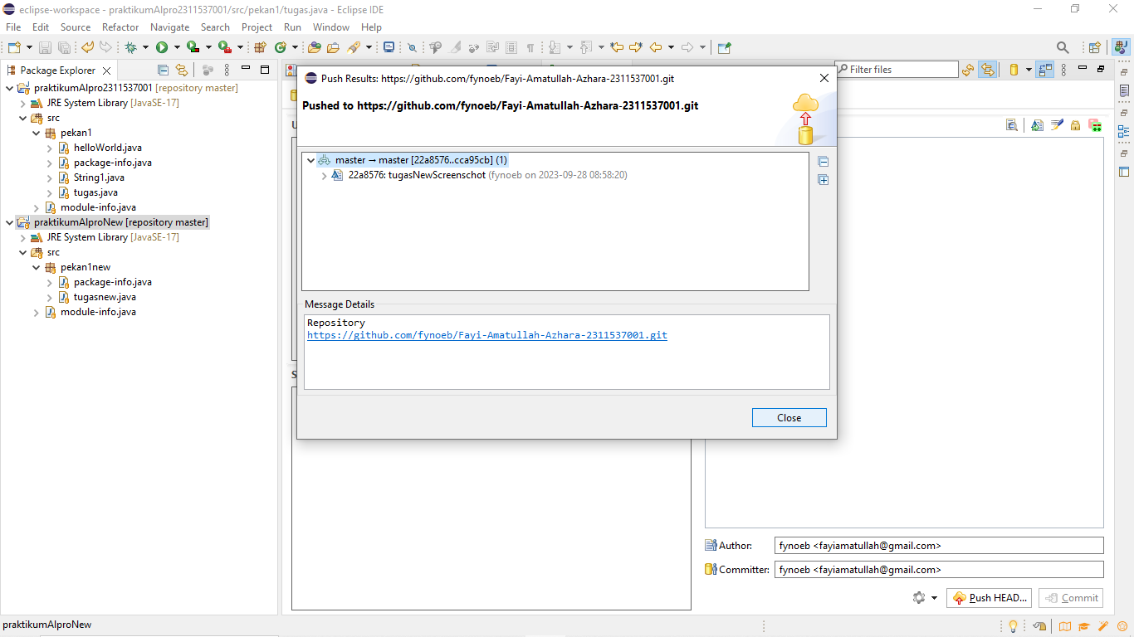 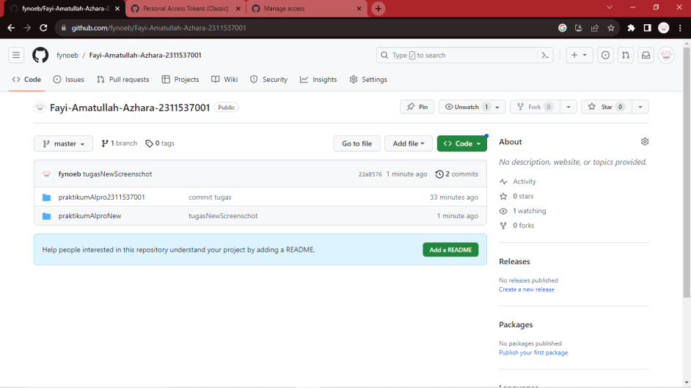

* 1. Masukkan password (ikuti langkah> klik “push”> masukkan “username” dan “password”> klik “login”

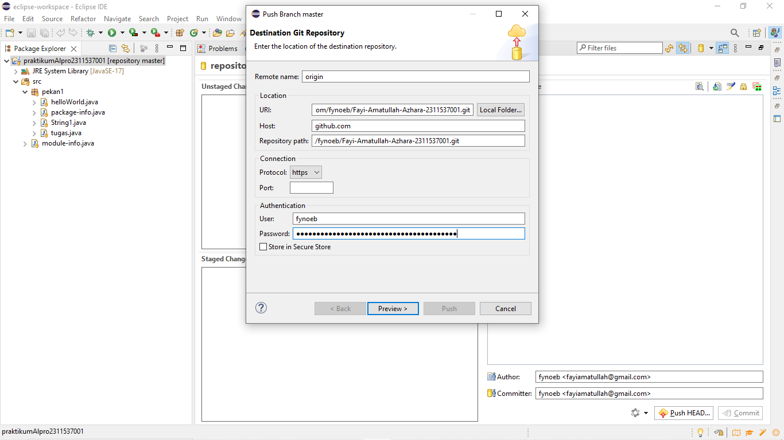 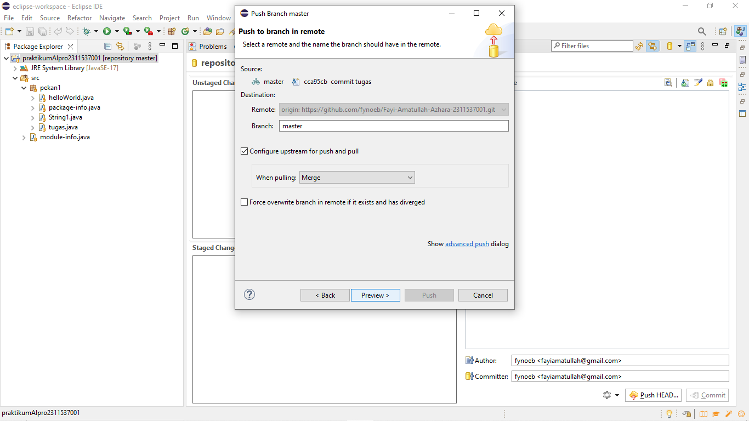

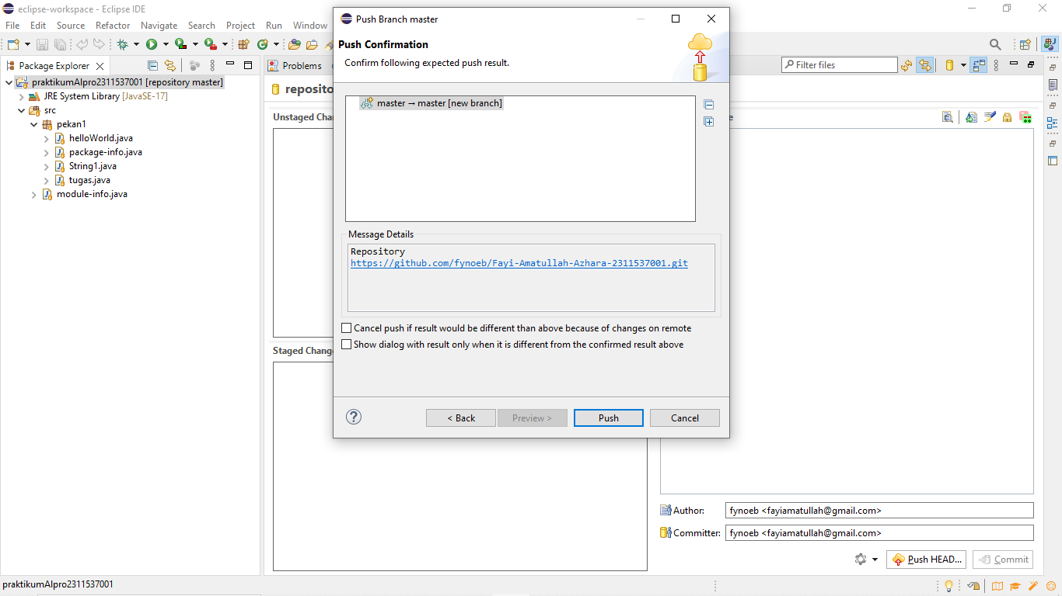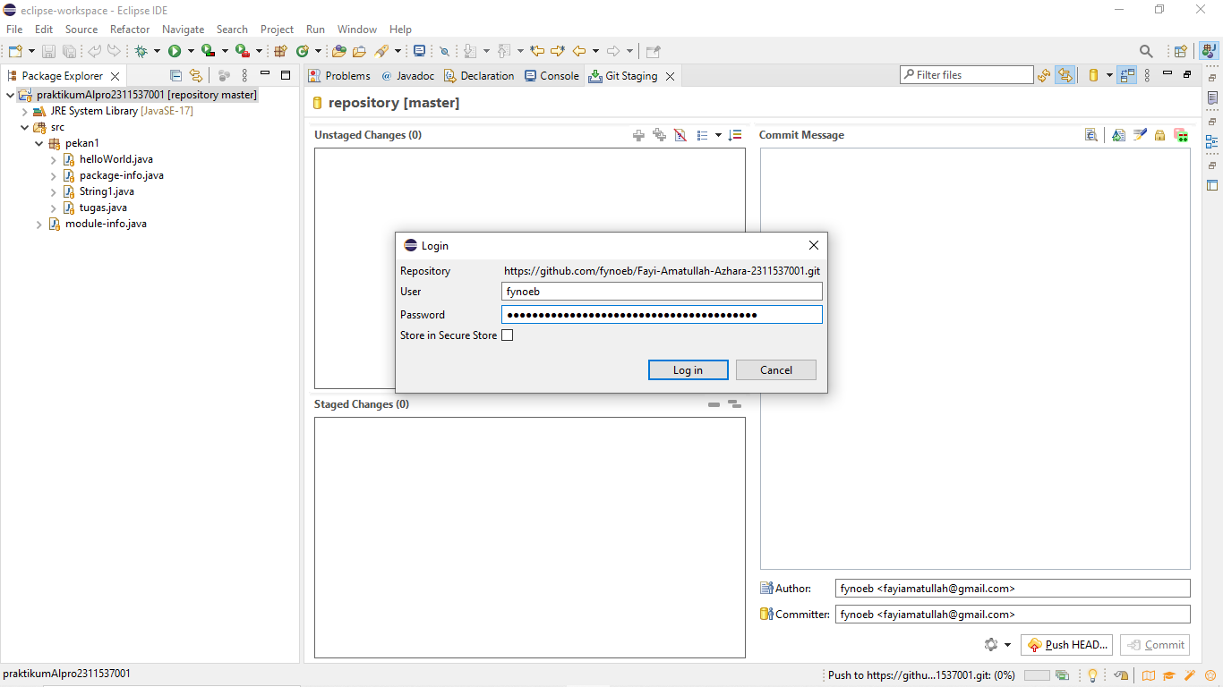

* 1. Folder berhasil di unggah ke Github

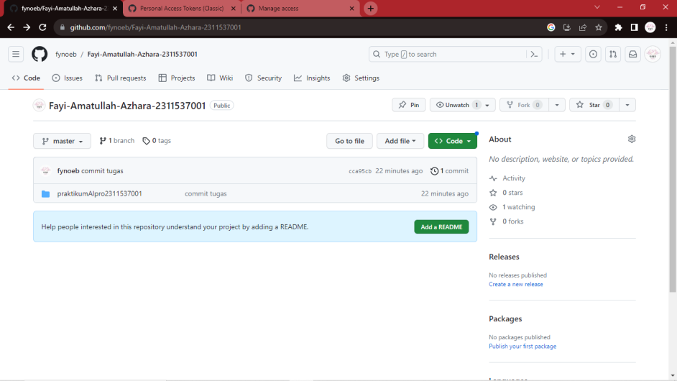

E. Kesimpulan

Praktikum ini telah membantu saya memahami dua aspek penting dalam pnengembangan perangkat lunak: penggunaan lingkungan pengembangan Eclipse dan manfaat dari control versi menggunakan Github. Beberapa poin yang dapat saya simpulkan :

* + 1. Penggunaan Eclipse

Saya memperoleh pemahaman tentang penggunaan Eclipse sebagai lingkungan pengembangan terintegrasi yang efisien. Eclipse memberikan berbagai fitur yang sangat membantu dalam menulis, mengelola, dan menguji kode perngkat lunak.

* + 1. Pembuatan program text

Saya berhasil membuat program text sederhana menggunakan Eclipse. Langkah-langkah ini mencakup pembuatan proyek, kelas, dan menulis kode program, serta menjalankannya untuk melihat hasillnya.

* + 1. Pengunggahan ke GitHub

Saya telah belajar bagaimana mengunggah proyek local saya ke GitHub dengan menghubungkan dan mengunggahnya ke respotari GitHub